HRVATSKI NOGOMETNI SAVEZ
NOGOMETNI SAVEZ ZAGREBAČKE ŽUPANIJE
Nogometni savez Velika Gorica
Liga veterana
tel. 01/6265-237, tel, fax: 01/6265-236
e-mail: tajnik@nsvg.hr
Velika Gorica, 30.11.2020. god. | Broj: V-16 2020/21.
GLASNIK
VG VETERANA

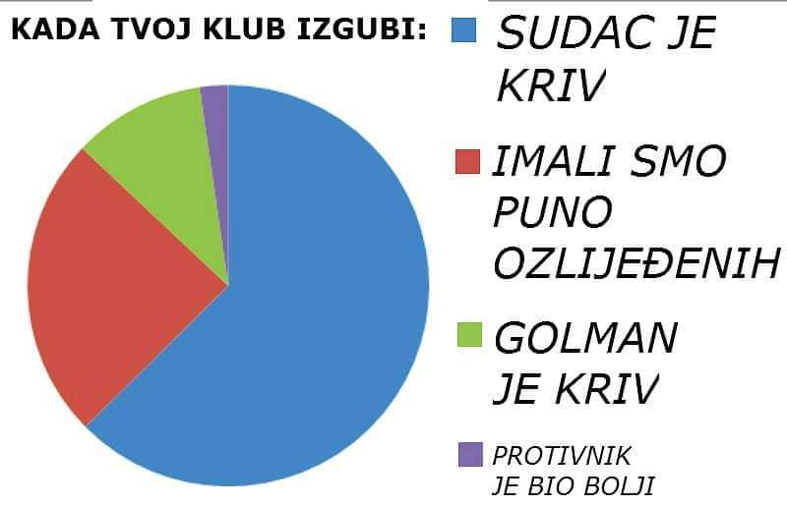

Sadržaj :
- Rezultati odgođenih utakmica

Izdaje: NOGOMETNI SAVEZ VELIKA GORICA
M. GETALDIĆA 3, 10410 VELIKA GORICA

IBAN: HR6723600001101401378, ZABA
HR7423400091110806134, PBZ
OIB: 12001227058
Obradio: Zlatko Petrac

TI SI SAV MOJ BOL !!!

Skoro je završilo u kompletu. Ali, prokletnica Korona nije dala da odradimo i tu zadnju priču naše jeseni. No dobro, veliku većinu smo toga uspješno, na zadovoljstvo većine, odradili. Malo mukotrpno i sa malo problema, ali kad se hoće, kad postoji volja, kad su grla suha i tijela napačena ……………… more se.
Naravno, pojavili su se problemi, jer da ih nema bilo bi previše jednostavno. Problemi za koje smo znali da buju došli i da se buju aktivirali. Problem terena i problem kvoruma u ekipi. Ali to nam je bio pretpostavljeni rizik dugačke polu sezone i vjerujem da ti izdvojeni problemčići na kraju ovogodišnje priče neće pokvariti sve dobro kaj nam se zdogajalo ova tri i nekaj mjeseca našeg veteranskog nogoloptanja.
Čestitke veteranima Mraclina koji su na kraju turbulentne jeseni uspjeli sakupiti najveću hrpu bodova i koji us zasluženo tu gdje jesu. Kvalitetno su odradili derbi prvenstva na svom terenu koji im je, radi boljeg međusobnog susreta, omogućio da se smjeste na čelo naše kolone, ispred veterana Gorice koji imaju bolju gol-razliku.

Da puno ne davimo, da vidimo kako je to bilo u zadnjim jesenskim veteranskim velikonogoloptačkim aktivnostima na terenima koji su vidjeli i bolje trenutke i događanja:

11. kolo | Mraclin | Gorica | 3-1
Parikožari su uspjeli riješiti veliki derbi u svoju korist. Šljakeri kontroliraju igru, igraju lijepi nogomet, a Parikožari iz kontri ubitačno udaraju i zabijaju. Predstava dostojna derbija i renomea ekipa.

6. kolo | Buna | Mladost | 2-2
Posrnule djevice i Dokovi su na terenu koji je bio pogodniji za neke druge sportove uspjeli odraditi svoju puno puta odgađanu tekmu. Malo hladno i neobično na početku, ali kad su se zahuktali, kad se situacija maksimalno zakomplicirala i počinjala otimati kontroli, dečki su bili vrući i zagrijani maksimalno, kvalitetno je isparavalo iz njih. Pogotovo na katu kad je krenula pesma i osvježavajući napitki.

12. kolo | Vatrogasac | Mladost | 0-5
Dokovi su rutinski riješili susjedski problem gdje se Vatropirci nisu mogli nikako suprostaviti.

6. kolo | Kurilovec | Klas | 0-3
Frajeri se nisu uspjeli sakupiti. Službena verzija.

15. kolo | Mlaka | Ban Jelačić | 3-0
I Banovi su imali tu nesreću da se ne mogu sakupiti zadnji dan prije zatvaranja svih „tržišta“.

13. kolo | Mladost | Ban Jelačić | Kad bu, bu !!!
Kaka i piše, kad bu, bu. Trebalo se igrati u ponedjeljak, ali zatvaranje svih „tržišta“ onemogućilo je i tu predstavu. Ali kad se stvore epidemiološki uvjeti, valjda na proljeće, biti će to interesantno.

Odgođene utakmice
11. kolo | Mraclin | Gorica | 3-1
6. kolo | Buna | Mladost | 2-2
12. kolo | Vatrogasac | Mladost | 0-5
6. kolo | Kurilovec | Klas | 0-3
15. kolo | Mlaka | Ban Jelačić | 3-0
13. kolo | Mladost | Ban Jelačić | Kad bu, bu !!!

TABLICA NAKON ODIGRANIH ZAOSTALIH UTAKMICA

Mj | Momčad | Utak | Pob | Ner | Por | Golovi | +/- | Bodovi
1. | MRACLIN | 15 | 11 | 3 | 1 | 49-19 | 30 | 36
2. | GORICA | 15 | 12 | 0 | 3 | 61-23 | 38 | 36
3. | MLAKA | 15 | 11 | 3 | 1 | 43-19 | 24 | 36 /-1/
4. | MLADOST | 14 | 10 | 2 | 2 | 43-20 | 23 | 32
5. | BUNA | 15 | 8 | 3 | 4 | 38-23 | 15 | 27
6. | KLAS | 15 | 8 | 3 | 4 | 40-22 | 18 | 27
7. | LUKAVEC | 15 | 7 | 2 | 6 | 29-36 | -7 | 23
8. | BAN JELAČIĆ | 14 | 6 | 4 | 4 | 30-32 | -1 | 22
9. | LEKENIK | 15 | 5 | 4 | 6 | 33-32 | 1 | 19/-1/
10. | KURILOVEC | 15 | 4 | 4 | 7 | 21-26 | -5 | 16 /-1/
11. | HRUŠEVEC | 15 | 4 | 3 | 8 | 15-30 | -15 | 15
12. | VG BOYS | 15 | 4 | 2 | 9 | 17-26 | -10 | 14
13. | DINAMO | 15 | 2 | 4 | 9 | 15-32 | -17 | 10
14. | LOMNICA | 15 | 3 | 1 | 11 | 20-40 | -20 | 10
15. | GRADIĆI | 15 | 2 | 1 | 12 | 12-58 | -46 | 7
16. | VATROGASAC | 15 | 1 | 3 | 11 | 22-50 | -28 | 6
 |  |  |  |  |  | 488-488

